* 1. 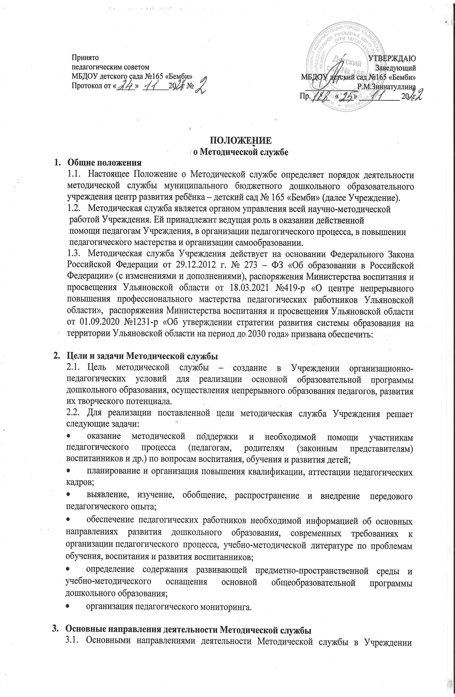являются:
     1. Аналитическая деятельность:
* мониторинг профессиональных и информационных потребностей педагогов;
* создание базы данных о педагогических работниках;
* выявление затруднений дидактического и методического характера;
* сбор и обработка информации о результатах образовательной деятельности педагогов;
* изучение, обобщение и распространение педагогического опыта

воспитателей и специалистов;

изучение и анализ состояния и результатов собственной деятельности (методической работы), определение направлений ее совершенствования.

* + 1. Информационная деятельность:
* формирование банка педагогической информации (нормативно-правовой, научно- методической, методической и др.)
* ознакомление педагогических работников Учреждения с новинками педагогической, психологической, методической и научно-популярной литературы;
* информирование педагогов о новых направлениях в развитии дошкольного образования, видеоматериалов, рекомендациях, нормативных, локальных актах.
  + 1. Организационно - методическая деятельность:
* изучение запросов, методическое сопровождение и оказание практической помощи: молодым специалистам, педагогическим работникам в период подготовки к аттестации;
* планирование и организация повышения квалификации и профессиональной подготовки педагогов Учреждения, оказание им информационно-методической помощи в системе непрерывного образования;
* организация и проведение методических объединений, мастер - классов, семинаров - практикумов, конкурсов и других форм работы с педагогами;
* методическое сопровождение подготовки педагогов к участию в конкурсе профессионального мастерства;
* обновление содержания работы по основным направлениям развития и воспитания дошкольников (физическое развитие, познавательное развитие, художественно-эстетическое развитие, социально-коммуникативное развитие, речевое развитие);
* организация проведения экспертизы авторских методических материалов;
  + 1. Консультационная деятельность:
* организация консультационной работы для педагогов Учреждения (индивидуальное, групповое консультирование);
* популяризация и разъяснение результатов новейших педагогических и психологических исследований;
* консультирование педагогов и родителей (законных представителей) по вопросам обучения и воспитания детей.

# Структура Методической службы

Структурными компонентами Методической службы Учреждения являются:

Методическое объединение педагогов - добровольное профессиональное объединение педагогов для использования активного положительного опыта методической работы каждого члена педагогического коллектива как опорного в построении общей системы методической работы ДОО.

Временная творческая группа – добровольное профессиональное объединение педагогов. Создается для решения конкретной кратковременной проблемы по организации образовательной деятельности.

Наставничество (функционирует при наличии в ДОО молодых специалистов) - форма обеспечения профессионального становления, развития и адаптации к квалифицированному исполнению должностных обязанностей лиц, в отношении которых осуществляется наставничество.

Семинар-практикум – форма оказания практической помощи воспитателям в вопросах совершенствования теоретических и практических знаний и повышения их педагогического мастерства.

Мастер-класс – это средство передачи педагогом-мастером концептуальной и практической сторон своей педагогической системы, распространение идей передового педагогического опыта, презентация своих педагогических находок и инновационных методов и приёмов.

# Организация деятельности Методической службы

5.1. Методическое объединение педагогов

В состав методического объединения входят педагоги Учреждения и приглашенные лица.

Возглавляет методическое объединение руководитель (педагог, назначаемый заместителем заведующего по учебно-воспитательной работе Учреждения по согласованию с членами методического объединения).

Работа методического объединения проводится в соответствии с годовым планом работы на текущий учебный год. Заседания методического объединения проводятся не реже одного раза в год. Темы заседаний и сроки проведения указываются в годовом плане Учреждения. По каждому из обсуждаемых на заседании вопросов принимаются рекомендации, решения которые фиксируются в протоколе. Протоколы заседаний ведутся от начала календарного года.

5.2 Временная творческая группа

Творческая группа создаётся по инициативе педагогов или администрации Учреждения для решения конкретных задач, разработки образовательных программ Учреждения и другое. Педагоги – члены творческой группы предлагают стратегию разработки темы, обобщают и систематизируют материалы, генерируют новые идеи, анализируют предложения, оформляют материалы в конечный продукт – методические разработки, образовательные программы и методическое сопровождение к ним.

Заседания творческой группы проводятся по мере необходимости. В протоколах прописываются обсуждаемые вопросы, наработанные идеи, разработки.

5.3. Наставничество

Организуется в Учреждения при наличии педагога, имеющего статус молодого специалиста, с целью оказания помощи молодому и начинающему педагогу в его профессиональном становлении.

Наставничество имеет свои задачи:

- привить начинающему педагогу интерес к педагогической деятельности и закрепить его в дошкольном образовательном учреждении;

- ускорить процесс профессионального становления педагога, развить его способности самостоятельно и качественно выполнять возложенные на него обязанности по занимаемой должности;

- способствовать успешной адаптации к корпоративной культуре, правилам поведения в дошкольном образовательном учреждении.

Наставничество организуется на основании приказа заведующего Учреждения. Педагог-наставник, назначенный приказом руководителя Учреждения, осуществляет деятельность по наставничеству, согласно разработанному им плану. Контроль за организацией наставничества осуществляет заместитель заведующего по учебно-воспитательной работе.

Основные направления работы в наставничестве:

* психолого-педагогическая поддержка;
* выявление затруднений в работе;
* посещение открытых просмотров деятельности с детьми;
* мастер-классы по взаимодействию с родителями;
* практическая разработка занятий – обучение;
* взаимопосещение занятий;
* обучение самоанализу;
* работа с документацией;
* планирование деятельности;
* контроль и руководство за деятельностью молодого специалиста;
* работа по самообразованию

Планируемые  результаты:

Молодой специалист:

- будет самостоятельно разрабатывать и проводить занятия, организовывать без затруднений образовательную деятельность, осуществляемую в режимных моментах;

- самостоятельно разрабатывать  и проводить родительские собрания;

- устанавливать взаимоотношения с коллегами, родителями, детьми на основе сотрудничества и взаимопонимания;

- принимать участие в мероприятиях различного уровня;

- развивать свои профессиональные умения и навыки;

- аттестуется на соответствие занимаемой должности, а далее на первую квалификационную категорию, не ранее чем через 2 года.

5.4. Школа молодого педагога

Организуется в Учреждения при наличии  начинающих свою педагогическую деятельность специалистов: это выпускники заочных форм обучения в образовательных учреждениях, работающие первые 3-5 лет, педагоги до тридцатилетнего возраста, специалисты, пришедшие в Учреждения из других сфер профессиональной деятельности, например учителя.

Школа молодого педагога проводится в форме теоретических и практических занятий: семинаров, практикумов, диспутов, "круглых столов", мастер-классов. Заседания «Школы молодого педагога» проходят в соответствии с годовым планом работы на текущий учебный год.

5.5. Мастер-класс

«Мастер-класс» создан для опытных педагогов, имеющих большой стаж работы, желающих поделиться своими наработками и «изюминками» со своими коллегами.

Цели мастер-класса: развитие профессиональной компетентности и творческого потенциала педагогов, внедрение в образовательный процесс новых педагогических технологий.

Активные формы работы мастер-класса: поисково-творческие задания, решение проблемных педагогических ситуаций, организация открытых показов, конкурсы профессионального мастерства, круглые столы. Заседания «мастер-класса» проходят в соответствии с годовым планом работы на текущий учебный год.

# Заключительные положения

* 1. Решения и рекомендации Методической службы являются основанием для приказов и распоряжений администрации.
  2. Настоящее Положение вступает в силу с момента подписания и действует до принятия нового.